 | Unité 4 |  |  |  | KV1
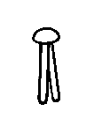
L’horloge

Schneide die Uhr aus und befestige die Zeiger in der Mitte mit solch einer Klemme.

